20005543

FORMATO 10 H - ACREDITACIÓN MIPYME

Señores
DISTRITO ESPECIAL DE CIENCIA, TECNOLOGÍA E INNOVACIÓN DE MEDELLÍN

Calle 44 # 52 - 165

Medellín - Colombia

REFERENCIA: Proceso de Contratación No. 20005543.

OBJETO: Interventoría al mantenimiento e instalación de defensas viales, barandas, pasamanos y otros elementos para la seguridad vial.

.

Estimados señores:

RAFAEL JAVIER GUISA RUEDA identificado con cédula de ciudadanía No. 91.261.497 de Bucaramanga y representante legal de RAFAEL JAVIER GUISA RUEDA identificado con el NIT 91.261.497-7 y el Contador Público JORGE ENRIQUE GUISA RUEDA identificado con cédula de ciudadanía No. 91.216.722 de Bucaramanga, con Tarjeta Profesional No. 118647-T, declaramos bajo la gravedad de juramento que RAFAEL JAVIER GUISA RUEDA se encuentra clasificado como: MICROEMPRESA de acuerdo con los criterios definidos por las normas legales vigentes.

Adicionalmente, los abajo firmantes certificamos que ni la Mipyme, cooperativa o asociación mutual ni sus accionistas, socios o representantes legales son empleados, socios o accionistas de los miembros del Proponente Plural.

En constancia, se firma en bucaramanga, a los 31 dias del mes de Julio de 2026.

Atentamente,

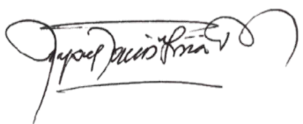

RAFAEL JAVIER GUISA RUEDA JORGE ENRIQUE GUISA RUEDA
C.C. 91.261.497 de Bucaramanga C.C. 91216722 de Bucaramanga
NIT: 91.261.497-7 Tarjeta Profesional 118647-T
Contador Publico

